并行程序设计与算法实验

3-Pthreads并行矩阵乘法与数组求和
提交格式说明
按照实验报告模板填写报告，需要提供源代码及代码描述至https://easyai.sysu.edu.cn/course/13。实验报告模板使用PDF格式，命名方式为“lab3_学号_姓名”。如有疑问，请发送邮件至yuhw8@mail2.sysu.edu.cn 余华威询问细节。

1. 并行矩阵乘法
使用Pthreads实现并行矩阵乘法，并通过实验分析其性能。
输入：$m, n, k$三个整数，每个整数的取值范围均为[128, 2048]
问题描述：随机生成$m×n$的矩阵$A$及$n×k$的矩阵$B$，并对这两个矩阵进行矩阵乘法运算，得到矩阵$C$.
输出：$A, B, C$三个矩阵，及矩阵计算所消耗的时间$t$。
要求：1. 使用Pthread创建多线程实现并行矩阵乘法，调整线程数量（1-16）及矩阵规模（128-2048），根据结果分析其并行性能（包括但不限于，时间、效率、可扩展性）。2. 选做：可分析不同数据及任务划分方式的影响。

2. 并行数组求和
使用Pthreads实现并行数组求和，并通过实验分析其性能。
输入：整数$n$，取值范围为[1M, 128M]
问题描述：随机生成长度为$n$的整型数组$A$，计算其元素和$s=\sum_{i=1}^{n}{A_{i}}$。
输出：数组$A$，元素和$s$，及求和计算所消耗的时间$t$。
要求：1. 使用Pthreads实现并行数组求和，调整线程数量（1-16）及数组规模（1M, 128M），根据结果分析其并行性能（包括但不限于，时间、效率、可扩展性）。2. 选做：可分析不同聚合方式的影响。

附录1：环境配置及软件安装
本实验提供两种环境配置方式，你可以根据个人需求选择：
方式1：本地虚拟机环境安装
1.下载安装虚拟机软件（推荐VMware或VirtualBox）
  - VMware
https://www.vmware.com/products/desktop-hypervisor/workstation-and-fusion
  - VirtualBox
https://www.virtualbox.org/wiki/Downloads
2. 下载Ubuntu 22.04镜像文件
http://releases.ubuntu.com/22.04/ （官方）
https://mirrors.sustech.edu.cn/ubuntu-releases/22.04/ （国内）
3. 在VMware 或 VirtualBox中创建虚拟机实例，并调整其资源，如CPU核、内存、硬盘容量等。
4. 在虚拟机实例中的虚拟光驱中加载Ubuntu镜像文件(.iso文件)，并安装Ubuntu操作系统。
5. 软件安装
Pthreads 是 Linux/glibc 自带线程库，不需要单独安装开发包：

sudo apt-get update
sudo apt-get install build-essential git
方式2：使用智算习堂实验环境
使用“并行编程 Web-IDE”容器，其中预装了 GCC、Make 等 C 语言编译工具。Pthreads 为 Linux 系统自带线程库，编译时添加 -pthread 选项即可。
（https://easyai.sysu.edu.cn/software?id=22）
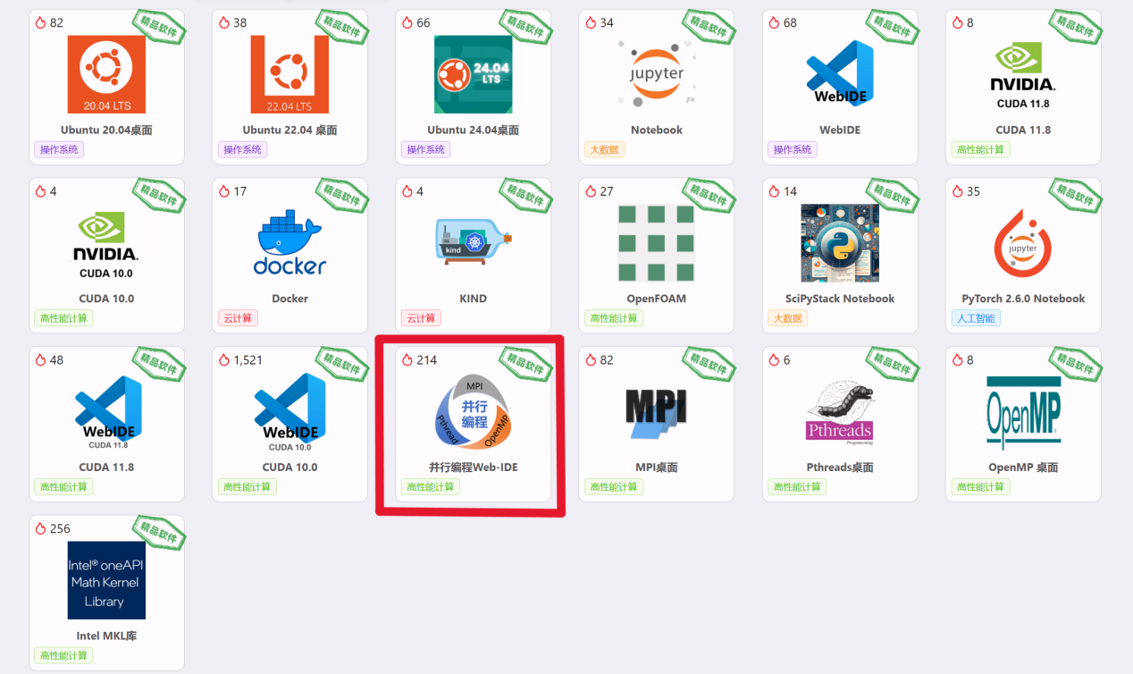
可通过以下指令验证编译工具
· 检查编译器：gcc --version
· 检查构建工具：make --version
· 检查Pthread可用性：
cat > check_pthread.c << 'EOF'
#include <pthread.h>
int main() { return 0; }
EOF

gcc -std=c11 -pthread check_pthread.c -o check_pthread

./check_pthread && echo Pthreads 环境可用
附录2：Pthread程序编译验证
示例代码中包含了 hello_arg2.c、dotprod_mutex.c 和 condvar.c 代码文件。
通过以下指令编译运行hello_arg2.c：
#Pthreads 编译器 gcc 将源文件编译为可执行文件
gcc -std=c11 -Wall -Wextra -O2 -o hello_arg2 hello_arg2.c -pthread
# 启动程序
./hello_arg2
通过以下指令编译运行dotprod_mutex.c：
#Pthreads 编译器 gcc 将源文件编译为可执行文件
gcc -std=c11 -Wall -Wextra -O2 -o dotprod_mutex dotprod_mutex.c -pthread
# 启动程序
./dotprod_mutex
通过以下指令编译运行dotprod_mutex.c：
#Pthreads 编译器 gcc 将源文件编译为可执行文件
gcc -std=c11 -Wall -Wextra -O2 -o condvar condvar.c -pthread
# 启动程序
./condvar

其中：
-std=c11 用于指定按 C11 标准编译 C 程序
-Wall 用于开启常用编译警告
-Wextra 用于开启额外、更严格的编译警告
-O2 用于开启优化（提升运行性能）
-o xxx 指定输出可执行文件名为xxx
xxx.c 为要编译的源文件
-pthread 用于启用 Pthreads 线程库

